Вінницький парк прекрасне місце
На території парку розташовані численні пам'ятники (М. Горькому біля центрального входу, воїнам-афганцям, січовим стрільцям, загиблим міліціонерам), а також «Алея славетних земляків», працюють об'єкти дозвілля і відпочинку: кіноконцертний зал «Райдуга», стадіон, ковзанка, міський планетарій, численні атракціони й ігрові автомати.
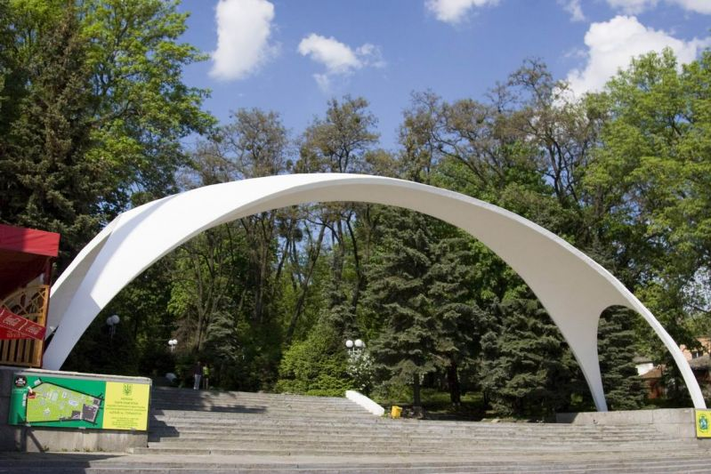Нажаль або на радість демонтують пам`ятник Максиму Горькому.
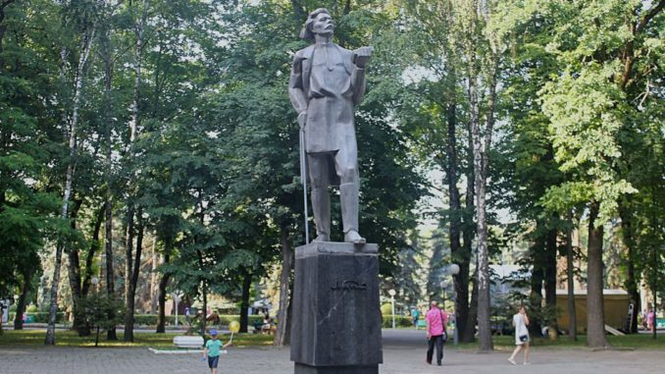
Центральний міський парк Вінниці знаходиться на території Літинського геоботанічного району дубових, грабово-дубових і дубово-соснових лісів. Площа грабово-дубових та грабових лісів є незначною. Дубові ліси представлені класами асоціацій дубових лісів крушинових, ліщинових, татарськокленових, свидинових. У парку переважають лісовий (займає понад 50 % від озелененої площі) та регулярний (близько 30 %) типи садово-паркових ландшафтів. Існуючі насадження лісового типу ландшафту парку створені на базі корінної діброви (Querceta roboris) й збереглися донині, проте підлісок дуже змінився, з'ясувати клас асоціацій корінного лісу зараз складно.
